🔵 我會操作 🕵️ 顏色偵探・結案報告單
姓名 ＿＿＿＿＿＿ 日期 ＿＿＿＿＿＿ 班級 ＿＿＿
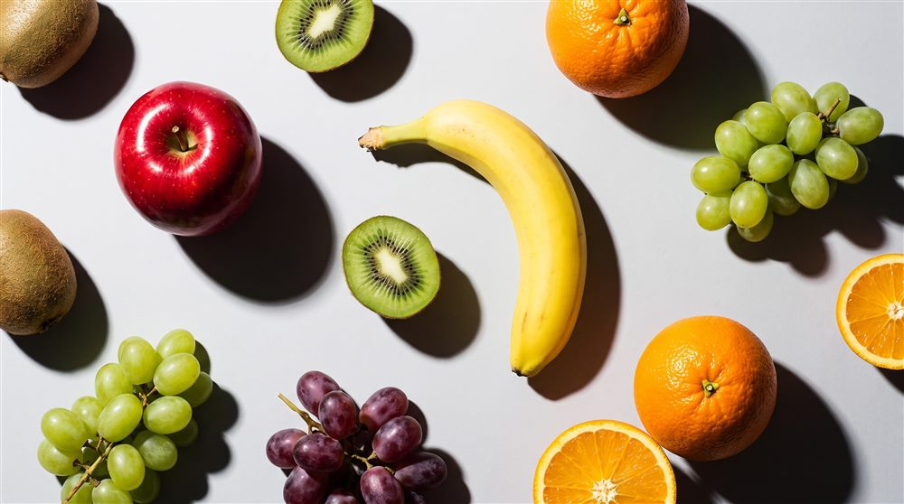 | 1 只給綠光，紅蘋果會變成？（圈一個）  ☐  ☐  ☐
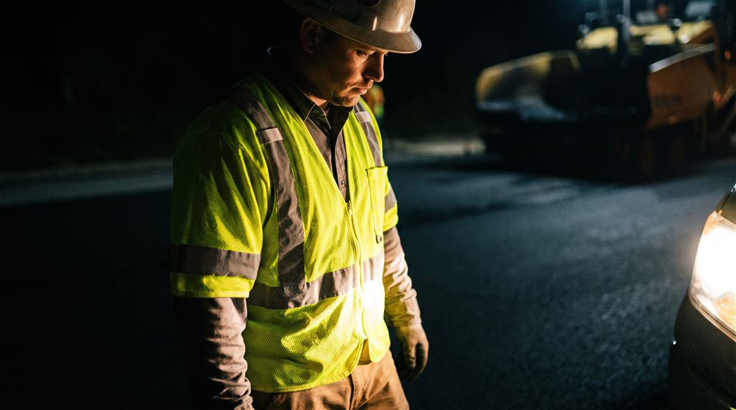 | 2 案件一：晚上在馬路邊，穿哪件最安全？  ☐  ☐  ☐
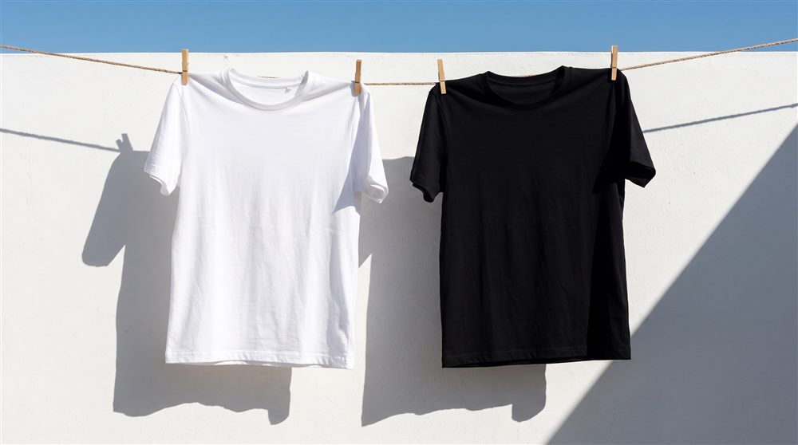 | 3 案件二：大太陽，哪件比較涼？  ☐  ☐
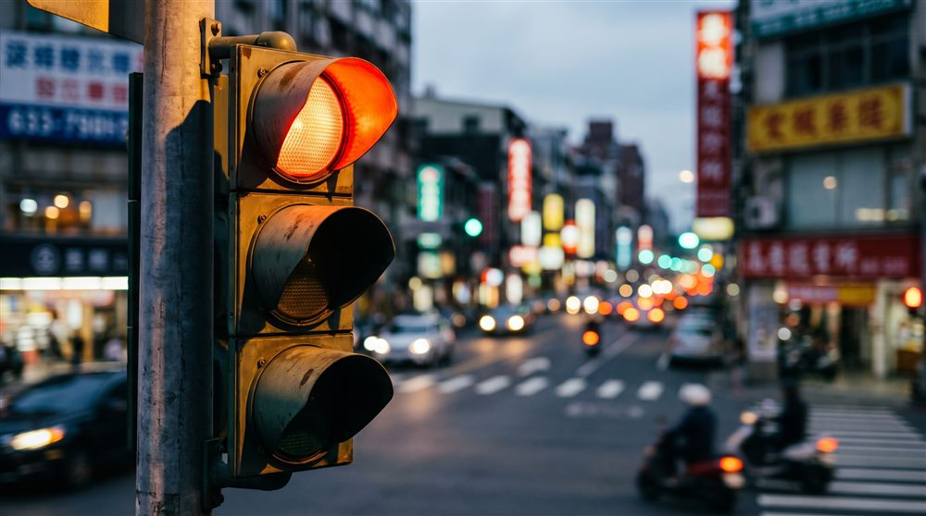 | 4 案件三：「停」是哪個燈？  ☐  ☐  ☐
 | 5 結論：東西的顏色 ＝ 它 ＿＿＿ 什麼光  ☐  ☐  ☐

👏 三案全破！貼一張結案貼紙 → ☐
🕵️ 顏色偵探・結案報告單（照片版）｜光與顏色 第3節・選擇性反射的生活應用｜Ka-IV-11・ah-IV-2｜竹東國中自然科

🟠 我會推理 🕵️ 顏色偵探・結案報告單
姓名 ＿＿＿＿＿＿ 日期 ＿＿＿＿＿＿ 班級 ＿＿＿
 | 1 證據：只給綠光，紅蘋果變黑。  因為蘋果只反射 ＿＿＿＿ 光，綠光沒有 ＿＿＿＿ 光可以反射，所以 ＿＿＿＿＿＿。
 | 2 案件一：夜間工人穿螢光黃綠背心  因為它 ＿＿＿＿＿＿＿＿＿＿，所以車燈一照就 ＿＿＿＿＿。
 | 3 案件二：大太陽穿白衣比較涼  因為白色 ＿＿＿＿ 光；黑色 ＿＿＿＿ 光，變成 ＿＿＿。
 | 4 案件三：「停」用紅燈  因為紅光 ＿＿＿＿＿＿＿＿＿＿＿＿。

5 新案件：晚上騎腳踏車，你會穿什麼顏色的衣服？為什麼？
我會穿 ＿＿＿＿＿ 色，因為 ＿＿＿＿＿＿＿＿＿＿＿＿＿＿＿＿＿＿＿＿＿＿＿＿。
6 結案一句話：物體的顏色，就是它 ＿＿＿＿ 什麼光。（這叫 ＿＿＿＿＿＿）
🕵️ 顏色偵探・結案報告單（照片版）｜Ka-IV-11・ah-IV-2｜竹東國中自然科

🕵️ 結案報告單・教師解答卡
🔵 1 變黑｜2 螢光黃綠｜3 白衣｜4 紅燈｜5 反射
🟠 1 紅／紅／變黑｜2 反射最多光／發亮｜3 反射／吸收／熱｜4 傳得遠、最醒目（雨霧中最看得清楚）｜5 淺色或螢光色，因為反射較多光、車燈照到會亮（合理即可）｜6 反射／選擇性反射
評量記錄：概念（對/半/未）、反應方式（說/指/操作）、提示層級（3獨立/2提示/1協助/0未形成）。

